Sommario
Ricerca Prodotti Gas 2
Ricerca con diversi profili di accesso 2
Ricerca con carattere jolly * 3
Inserimento Prodotti GAS 5
Inserimento Famiglie prodotto 5
Composizione 6
Modifica e cancellazione dati 6
Impurezze Garantite 8
Dati Tecnici 8
Elenco Prodotti Disponibili 9

Ricerca Prodotti Gas

Ricerca con diversi profili di accesso

Accesso come ADMIN:
- sono disponibili le opzioni di modifica e cancellazione di un prodotto
- sono visibili anche i prodotti obsoleti
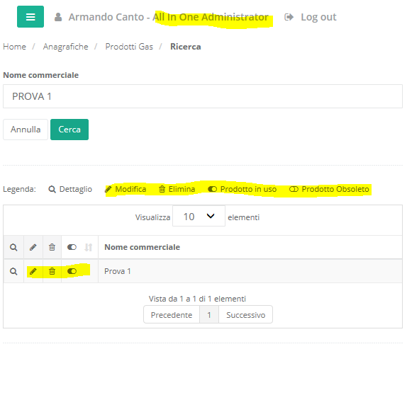
Accesso come VIEWER: è disponibile solo la visualizzazione di dettaglio del prodotto
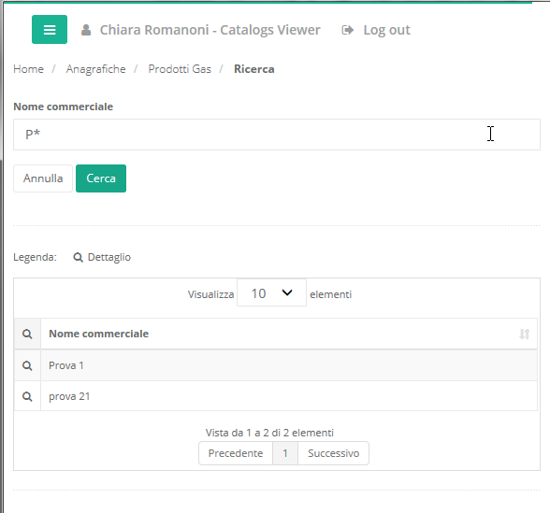

Ricerca con carattere jolly *

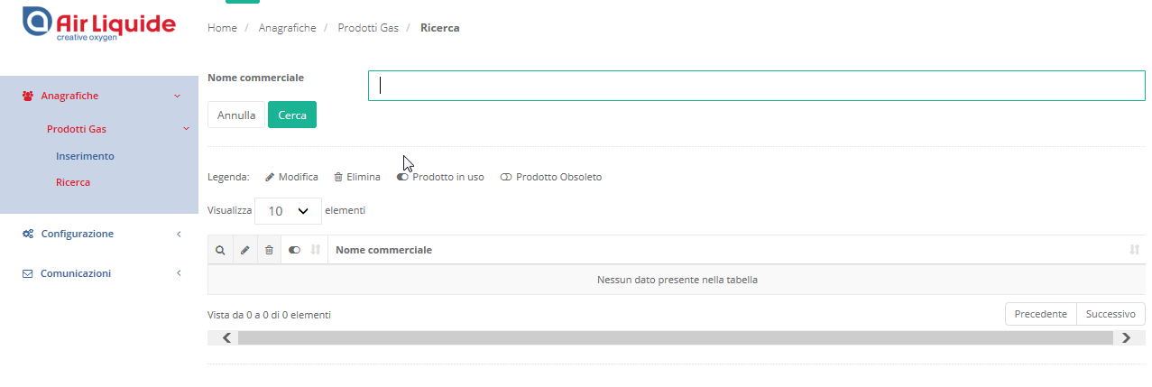
Nella casella di ricerca NOME COMMERCIALE è possibile inserire una parte del nome commerciale che si vuole cercare, utilizzando il carattere jolly *
La ricerca non è “case sensitive”
Ad esempio: se l’archivio contiene Prova 1 e Prova 21
- cercando con P non si trova nulla
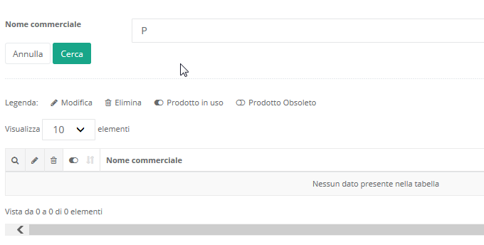

- cercando con P* si trovano entrambi
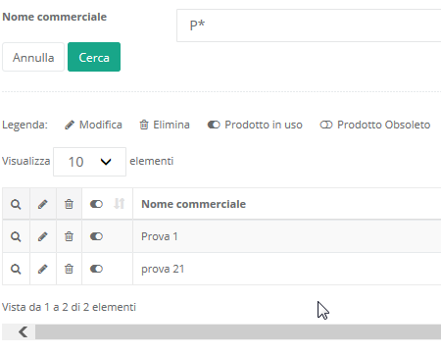

- cercando con P*1 si trovano entrambi

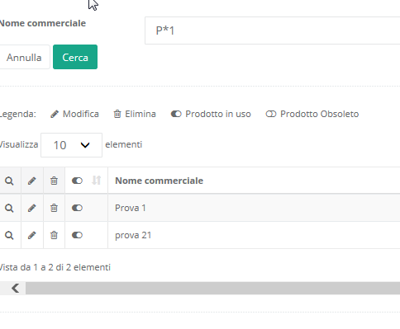
- cercando con P*2 non si trova nulla, mentre con P*2* si trova solo Prova 21

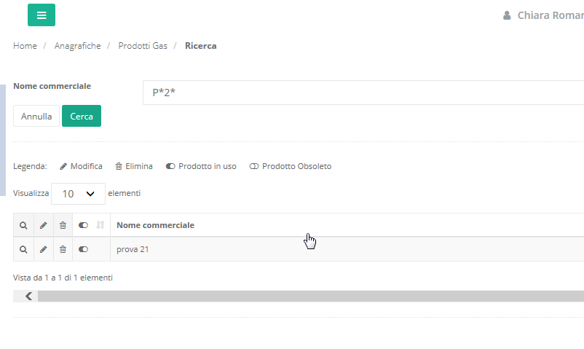

Inserimento Prodotti GAS

Inserimento Famiglie prodotto

Selezionare la voce Anagrafiche/Prodotti Gas/Inserimento, disponibile solo per gli ADMIN
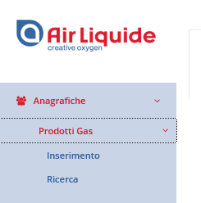
Compare il form per inserire il nome commerciale della FAMIGLIA PRODOTTO. E’ indispensabile inserire prima questo valore per creare la scheda della famiglia. Dopodichè sarà possibile compilare a step le successive informazioni del prodotto

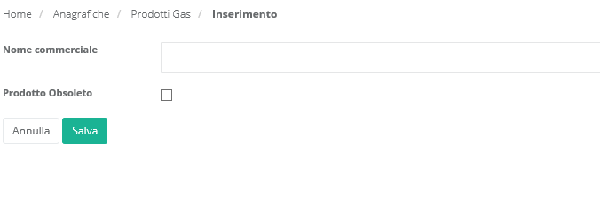
Dopo aver inserito il nome commerciale cliccare su SALVA per salvare la famiglia e iniziare la compilazione dei dati successivi. Appariranno una serie di schede in cui sarà possibile specificare i dati del prodotto.
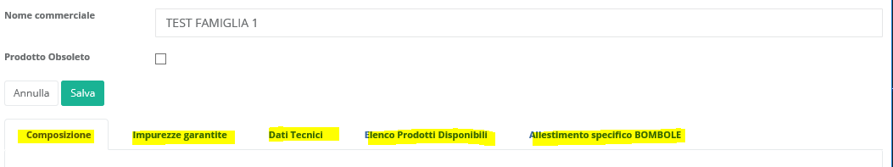
Non esiste un ordine preciso di compilazione dei dati, e sarà possibile compilare le schede indipendentemente l’una dall’altra

Composizione

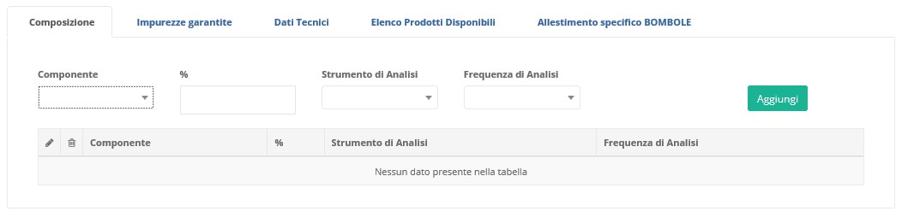
Selezionare dalle tendine i valori che si vogliono impostare per uno specifico componente, oppure digitare nel campo di testo libero %. E’ possibile utilizzare i caratteri speciali
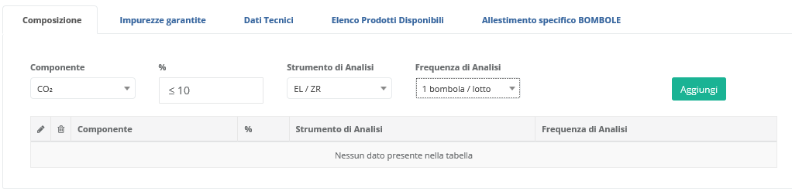
Dopo aver impostato i valori desiderati cliccare sul tasto AGGIUNGI
I dati vengono passati nell’elenco sottostante e si può proseguire con l’inserimento
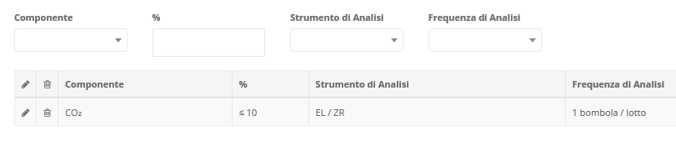

Modifica e cancellazione dati

Premessa: questa modalità di gestione della modifica dei dati inseriti è valida anche per le altre sezioni di dati in cui è prevista una molteplicità di possibili configurazioni rispetto ad una singola famiglia
Cliccando sull’icona della matita è possibile impostare un dato per la modifica
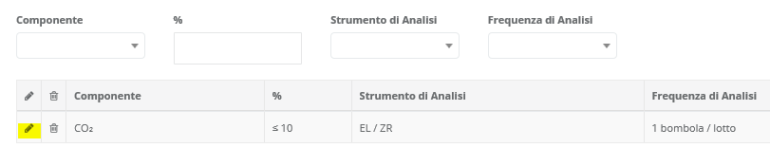
Il dato viene riportato nella sezione destinata all’inserimento/modifica delle informazioni ed è possibile variare i dati precedentemente inseriti
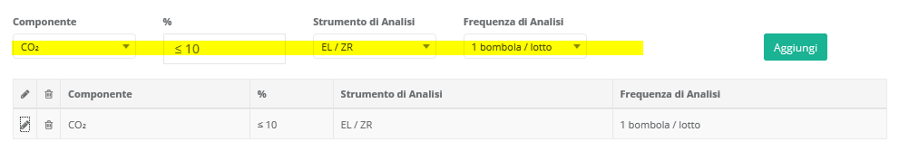
Cliccando su Aggiungi si possono salvare i dati eventualmente modificati
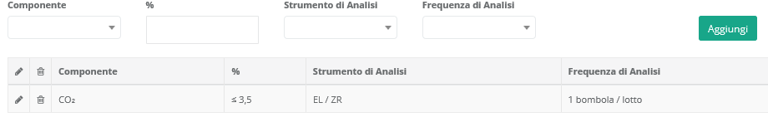
Per cancellare un elemento della lista è invece necessario cliccare sull’icona di cancellazione
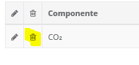
Comparirà una richiesta di cancellazione che permette di eliminare l’elemento selezionato
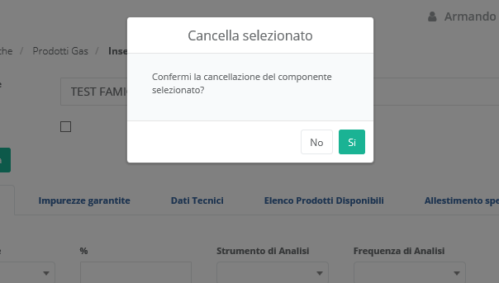

Impurezze Garantite

Analogamente a quanto detto per i componenti gas, è possibile procedere con le Impurezze Garantite
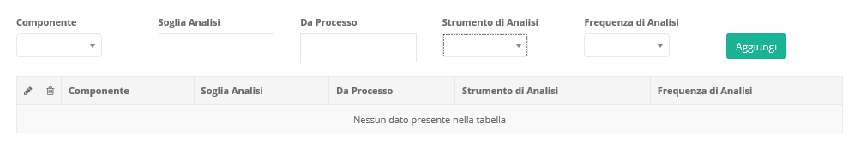

Dati Tecnici

La sezione “dati tecnici” non prevede una lista di possibili combinazioni da aggiungere in modalità “lista”. Per questa sezione sarà sufficiente inserire i valori desiderati e cliccare su SALVA della sezione principale.
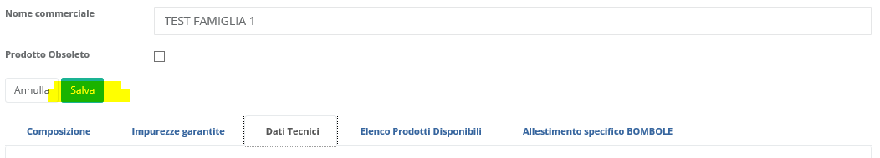
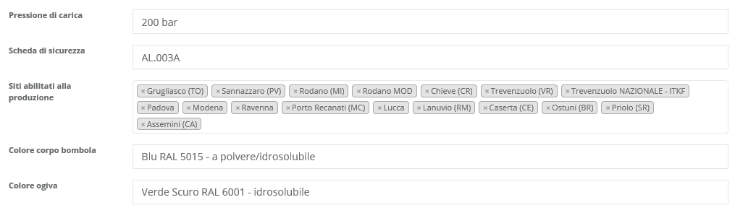

Elenco Prodotti Disponibili

Analogamente a quanto descritto per i componenti gas, è possibile procedere con l’Elenco Prodotti
